广陵经济开发区江苏扬力锻压机床有限公司“7·9”一般高处坠落事故调查报告
来源：扬州高新区应急管理局 扬州市高新区·政府信息公开(事故调查)
原文链接：https://www.yzglq.gov.cn/zwgk/bmxxgk/qyjglj/fdzdgknr/tzgg/art/2025/art_16c850a678cb4b1888ea83507a8e545e.html
发布时间：2025-10-13 抓取时间：2026-10-22

当前位置：
首页
政务公开
法定主动公开内容
部门信息公开
区应急管理局
法定主动公开内容
通知公告
• 索引号 11321002014410713G/2025-396746
• 体裁分类
• 主题分类 安全生产监管
• 组配分类 通知公告
• 发布机构 广陵区应急管理局
• 生成日期 2025-09-15
• 文号
• 时效
• 名称 广陵经济开发区江苏扬力锻压机床有限公司“7·9”一般高处坠落事故调查报告
广陵经济开发区江苏扬力锻压机床有限公司“7·9”一般高处坠落事故调查报告
访问量：
字号： 大 中 小
2025年7月9日6时10分左右，在江苏扬州广陵经济开发区迎春路18号江苏扬力锻压机床有限公司新建精密锻造智能3号厂房内，发生一起人员高处坠落死亡的一般事故，事故造成1人死亡，直接经济损失151.4万元。
接到报告后，区应急局、公安广陵分局、区住建局赶赴事故现场，指导应急处置和善后工作。7月10日晚，善后工作平稳有序结束。
依据《中华人民共和国安全生产法》《生产安全事故报告和调查处理条例》（国务院第493号令）的有关规定及扬州市人民政府《关于规范生产安全事故报告和调查处理工作的指导性意见》（扬府发〔2007〕218号）的文件要求，7月11日，区政府成立了由区应急局牵头，区住建局、公安广陵分局、区总工会、区纪委监委等部门参加的广陵经济开发区江苏扬力锻压机床有限公司“7·9”一般高处坠落事故调查组（以下简称“事故调查组”），并邀请区检察院参加，全面开展事故调查处理工作。
事故调查组按照“四不放过”和“科学严谨、依法依规、实事求是、注重实效”的原则，通过现场勘验、调阅资料、调查取证等方式，查明了事故的经过、原因、人员伤亡和直接经济损失及有关单位情况，认定了事故性质和责任，提出了对事故责任单位、责任人员的处理建议，并针对事故原因及暴露出的问题提出了防范措施。
经调查认定，广陵经济开发区江苏扬力锻压机床有限公司“7·9”一般高处坠落事故是一起未正确使用劳动防护用品、隐患排查治理不到位、危险作业现场统一指挥和监护不到位而导致的一般生产安全责任事故。
一、事故基本情况
（一）事故发生单位及相关单位概况
1、项目概况
2024年12月，江苏扬力锻压机床有限公司（以下简称“扬力公司”）与扬州力科起重机械有限公司（以下简称“力科公司”）签订《产品买卖合同》，约定购买物料500A滑触线4000米，焊接压板 43KG/38KG 13000PC，单集滑线安装人工费，安装数量1000米，轨道安装调整人工费，安装数量2000米，内容涉及扬力公司新建厂房起重机轨道调整、轨道压板焊接、单集滑线安装等内容。
2025年7月7日，力科公司薛某文向扬力公司申请《高处作业许可证》，作业地点为新建精密锻造智能3号厂房，作业内容为行车轨道固定焊接，作业人员为李某、赵某生，监护人为薛某文，作业时间为2025年7月7日5时至2025年7月11日9时。
2025年7月8日，力科公司薛某文向扬力公司申请《动火作业许可证》，作业地点为新建精密锻造智能3号厂房，作业内容为行车轨道固定板焊接，作业人员为李某、赵某生，监护人为薛某文，作业时间为2025年7月8日18时至2025年7月13日18时。
2、建设单位
扬力公司，统一社会信用代码：913210027406723470，有限责任公司（非自然人投资或控股的法人独资），法定代表人：林某杰。成立日期：2002年8月1日，登记状态存续（在营、开业、在册），住所：江苏扬州广陵经济开发区迎春路18号。
许可项目：道路货物运输（不含危险货物）（依法须经批准的项目，经相关部门批准后方可开展经营活动，具体经营项目以审批结果为准）
一般项目：金属成形机床制造；金属成形机床销售；机械零件、零部件加工；机械零件、零部件销售；机床功能部件及附件制造；机床功能部件及附件销售；金属结构制造，软件开发；软件销售；黑色金属铸造；有色金属铸造（除依法须经批准的项目外，凭营业执照依法自主开展经营活动）
3、施工单位
力科公司，统一社会信用代码：91321002MA204X088A，有限责任公司（自然人独资），法定代表人：赵某会，成立日期：2019年9月24日，登记状态：存续（在营、开业、在册），住所：扬州市广陵区运河南路93号中港商贸城2幢105号。
经营范围：起重设备、机械设备、五金机电、五金工具、防爆电器、起重电器、劳保用品、仪器仪表、气动元件、减速机械、电线电缆销售；起重设备安装工程咨询及维修服务；道路普通货物运输服务。（依法须经批准的项目，经相关部门批准后方可开展经营活动）
（二）事故发生经过和应急处置
2025年3月27日后，力科公司进入扬力公司开始项目施工，涉及新建精密锻造智能1号厂房、精密锻造智能2号厂房、精密锻造智能3号厂房以及精密锻造智能3B号厂房的行车单级滑触线安装及行车轨道调整压板焊接。
2025年5月8日，因前期作业人员离职，薛某文招聘赵某生、李某到力科公司工作后，此时力科公司作业人员分别为刘某闯、赵某生、李某3人，赵某生、李某主要从事行车轨道固定压板焊接、安装滑触线工作，刘某闯为辅助工。
2025年7月9日，力科公司实际作业人员为刘某闯、赵某生、李某及赵某豪4人，赵某豪系赵某生之子，临时杂工，四人的工资由薛某文或其妻子赵某会通过微信转账、现金等方式支付。因购买雇主责任保险需要，薛某文向保险公司提供了赵某生、李某、刘某闯的《全日制劳动合同书》，乙方签名均由薛某文代签，赵某豪无劳动合同。力科公司为自然人独资公司，法定代表人为赵某会，薛某文为实际控制人。薛某文向扬力公司安环科提供了赵某生、李某、刘某闯的特种作业操作证信息，经核实，赵某生有《特种作业操作证》（作业类别：高处作业，初领日期2021年11月15日，应复审日期2024年11月14日，有效期限2021年11月15日至2027年11月14日，实际复审日期2024年10月8日）、《特种作业操作证》（作业类别：焊接与热切割作业，初领日期2023年11月3日，应复审日期2026年11月2日，有效期限2023年11月3日至2029年11月2日）。
2025年4月21日、4月27日、5月23日，扬力公司先后在检查中3次发现力科公司的施工人员在高处作业时，未将安全带挂钩挂在安全绳上或未佩戴安全带进行高处作业，对负责人薛某文进行了提醒、安全教育及培训，并于5月23日制作《工作联系单》送至扬力集团股份有限公司财务处，事由为对力科公司的安全违规处罚。
2025年7月9日上午5点10分左右，赵某生、李某、刘某闯、赵某豪前往扬力公司新建精密锻造智能3号厂房上班。刘某闯到达施工现场的时候，李某、赵某生已经将安全带戴好，前往厂房内距离地面9.3米高的行车轨道梁作业地点焊接行车轨道压板，途中需通过承重柱之间的柱间支撑爬上行车轨道梁。当天赵某生的作业内容是焊接轨道固定压板，现场无人员进行统一指挥和监督。上午6时左右，李某抬头看赵某生作业的位置，发现赵某生不在行车轨道梁上，随后发现赵某生躺在起重机轨道梁的下方地面上，就喊刘某闯去查看情况，然后打电话向薛某文报告。李某从起重机轨道梁上下来，到达赵某生面前时，刘某闯正在给赵某生做心肺复苏。接着李某叫刘某闯打120电话。随后薛某文也到达现场，给赵某生继续做心肺复苏。120救护车到达现场后，将赵某生抬上救护车，薛某文和赵某豪一同乘坐120救护车前往苏北医院。上午7时4分，赵某生被送达苏北人民医院进行抢救，上午11时5分左右，苏北医院宣布赵某生死亡。
（四）事故现场情况
事故发生地点为扬力公司新建精密锻造智能3号厂房内标号27至28号承重柱之间，靠近28号承重柱的行车轨道梁位置，其中编号31号、32号承重柱之间设有柱间支撑，可通过柱间支撑爬上行车轨道梁，行车轨道梁作业点附近设有安全绳，地面有损坏的焊接用防护面罩以及手套、安全帽、焊钳等物品。此外，在苏北医院抢救做CT检查时，薛某文发现当日赵某生穿戴的安全带是五点式安全带，但只有一个挂钩，挂钩完好，安全带带绳也未损坏，事故现场未发现安全带的另一只挂钩及挂绳。
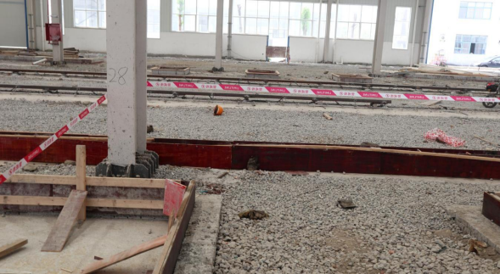
图1 事故位置
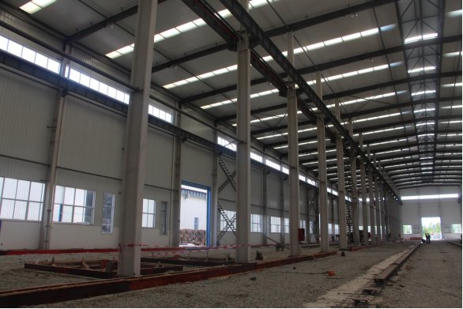
图2 承重柱与轨道梁
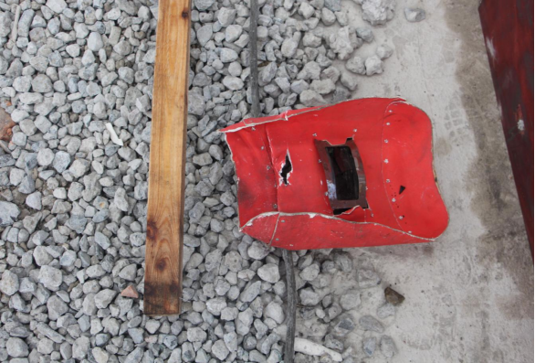
图3 损坏的焊接防护面罩
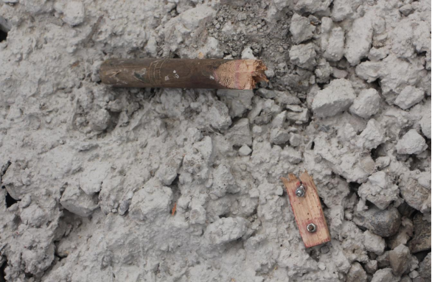
图4 焊接防护面罩损坏手柄
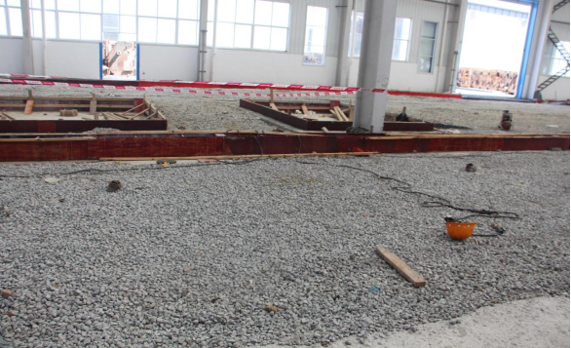
图5 事故现场安全帽与焊钳
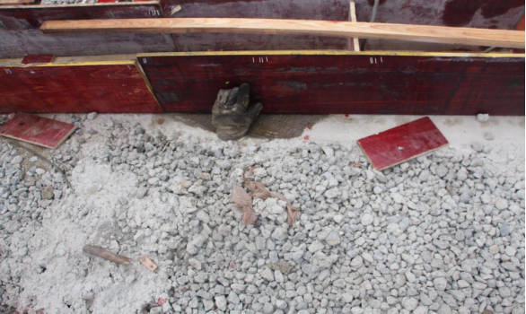
图6 事故现场手套
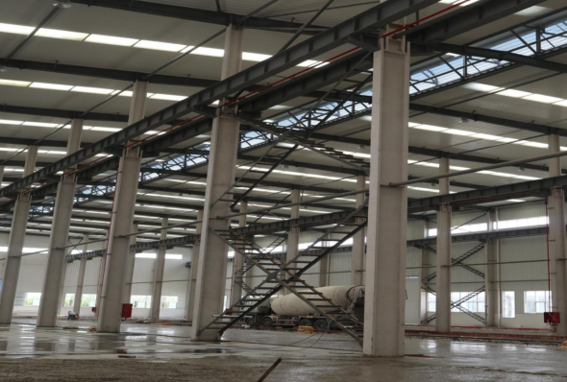
图7 31号承重柱与32号承重柱之间的柱间支撑
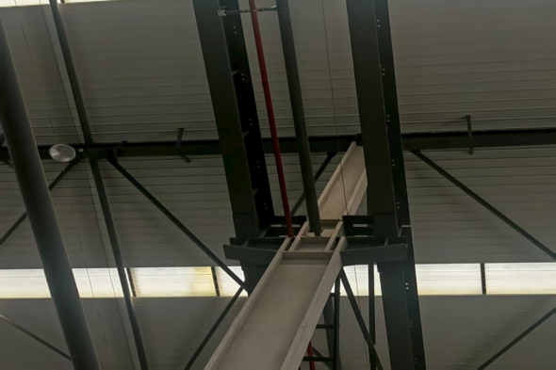
图8 行车轨道梁之间安全绳
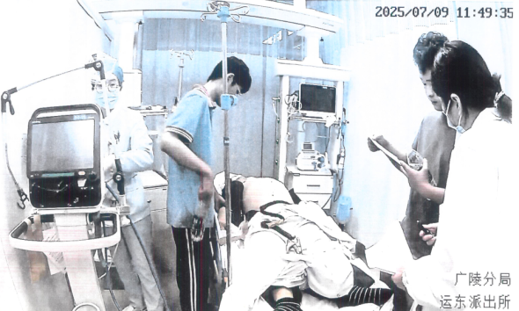
图9 赵某生身上佩戴安全带情况
（六）人员伤亡和直接经济损失情况
1、人员伤亡情况
死者：赵某生，男，45岁，身份证号码：410728************，身份证住址：河南省长垣市************，力科公司工人。
2、事故直接经济损失
事故造成直接经济损失151.4万元。
二、事故原因分析
事故调查组依法调取事故相关书证及物证，对事故现场进行勘查，并对相关人员进行调查询问，查明了事故原因，认定了事故性质。
（一）事故直接原因
本次事故直接原因是赵某生进行高处作业时，未按照要求把安全带挂在安全绳上作业，导致从高处坠落至地面受伤致死。
（二）事故间接原因
力科公司安排作业人员进行高处作业，未安排专人现场统一指挥和监督，未在危险作业前向作业人员告知危险因素、作业安全要求和现场应急处置措施，并经双方现场签字确认，未建立健全并落实生产安全事故隐患排查治理制度，在多次发现作业人员未使用劳动防护用品或未正确使用劳动防护用品从事高处作业的情况下，未采取技术、管理措施，及时消除事故隐患。
扬力公司以力科公司盖章的《安全目标责任合同》代替专门的安全管理协议。在对力科公司的安全检查中，未将力科公司落实《江苏省安全生产条例》第二十九条情况纳入检查内容，多次现场发现力科公司作业人员未使用劳动防护用品或未正确使用劳动防护用品从事高处作业，虽然采取了约谈提醒、经济处罚等措施，但仍未有效督促力科公司消除隐患。
（三）事故性质
事故调查组认定，该起事故是一起未正确使用劳动防护用品、隐患排查治理不到位、危险作业现场统一指挥和监护不到位而导致的生产安全责任事故，事故等级为“一般事故”。
三、有关责任单位存在的主要问题
力科公司安排作业人员进行高处作业，未安排专人现场统一指挥和监督，未在危险作业前向作业人员告知危险因素、作业安全要求和现场应急处置措施，并经双方现场签字确认，未建立健全并落实生产安全事故隐患排查治理制度，在多次发现作业人员未使用劳动防护用品或未正确使用劳动防护用品从事高处作业的情况下，未采取技术、管理措施，及时消除事故隐患。
扬力公司以力科公司盖章的《安全目标责任合同》代替专门的安全管理协议，在对力科公司的安全检查中，未检查力科公司开展危险作业时落实《江苏省安全生产条例》第二十九条的情况，多次现场发现力科公司作业人员未使用劳动防护用品或未正确使用劳动防护用品从事高处作业，采取了约谈提醒、经济处罚等措施，但仍未有效督促力科公司消除隐患。
四、对有关责任人员和责任单位的处理建议
根据国家有关法律法规的规定，事故调查组依据事故调查情况和原因分析，认定下列人员和单位应承担相应的责任，并提出如下处理建议：
（一）因在事故中死亡免予或不予追究责任人员
赵某生。在进行高处作业时，安全意识淡薄，未将安全带挂钩挂在安全绳上作业，导致高处坠落事故，对事故发生负有直接责任，鉴于其已在事故中死亡，建议免予追究其责任。
（二）建议给予行政处罚的单位和人员
力科公司。力科公司安排作业人员进行高处作业，未安排专人现场统一指挥和监督，未在危险作业前向作业人员告知危险因素、作业安全要求和现场应急处置措施，并经双方现场签字确认，未建立健全并落实生产安全事故隐患排查治理制度，在多次发现作业人员未使用劳动防护用品或未正确使用劳动防护用品从事高处作业的情况下，未采取技术、管理措施，及时消除事故隐患的行为，违反了《安全生产法》第四十一条“生产经营单位应当建立安全风险分级管控制度，按照安全风险分级采取相应的管控措施。生产经营单位应当建立健全并落实生产安全事故隐患排查治理制度，采取技术、管理措施，及时发现并消除事故隐患。”《江苏省安全生产条例》第二十九条“生产经营单位进行爆破、吊装、高处作业、有限（受限）空间作业、临近油气输送管道作业、临近高压输电线路作业、建筑物和构筑物拆除、大型检修以及涉及危险物品的场所动火和临时用电等危险作业，应当执行有关危险作业管理制度，并遵守下列规定：（一）对作业安全风险进行评估，确认现场作业条件符合安全作业要求；（二）根据安全风险明确安全防范措施和现场应急处置措施；（三）确认作业人员的上岗资格以及劳动防护用品的配备、使用符合安全作业要求；（四）配备相应的安全设施和应急救援器材，设置作业现场的安全区域，确定专人现场统一指挥和监督；（五）在危险作业前向作业人员告知危险因素、作业安全要求和现场应急处置措施，并经双方现场签字确认；（六）发现直接危及人身安全的紧急情况时，按照现场应急处置措施停止作业、撤出人员。”的相关规定，对本次事故负有责任，建议由区应急管理部门依法给予罚款的行政处罚。
薛某文。作为力科公司实际控制人，此次事故项目的施工单位负责人，忽视安全生产工作，未组织建立并落实安全风险分级管控和隐患排查治理双重预防工作机制，未督促、检查本单位的安全生产工作，未及时消除生产安全事故隐患，安全管理缺失，对事故发生负有领导责任。建议由区应急管理部门依法给予罚款的行政处罚。
扬力公司。扬力公司以力科公司盖章的《安全目标责任合同》代替专门的安全管理协议，对力科公司的安全检查中，未将力科公司落实《江苏省安全生产条例》第二十九条落实情况纳入检查内容，多次现场发现力科公司作业人员未使用劳动防护用品或未正确使用劳动防护用品从事高处作业，采取了约谈提醒、经济处罚等措施，但仍未有效督促力科公司消除隐患的行为，违反了《中华人民共和国安全生产法》第四十九条“生产经营单位不得将生产经营项目、场所、设备发包或者出租给不具备安全生产条件或者相应资质的单位或者个人。生产经营项目、场所发包或者出租给其他单位的，生产经营单位应当与承包单位、承租单位签订专门的安全生产管理协议，或者在承包合同、租赁合同中约定各自的安全生产管理职责；生产经营单位对承包单位、承租单位的安全生产工作统一协调、管理，定期进行安全检查，发现安全问题的，应当及时督促整改。”的相关规定，对本次事故负有责任，建议由区应急管理部门依法给予罚款的行政处罚。
吴某宇。作为扬力公司安环科科长，未认真履行安全生产管理职责，未及时排查外包单位施工过程中存在的生产安全事故隐患，违反了《中华人民共和国安全生产法》第二十五条第一款第五项：“生产经营单位的安全生产管理机构以及安全生产管理人员履行下列职责：（五）检查本单位的安全生产状况，及时排查生产安全事故隐患，提出改进安全生产管理的建议”的相关规定，对事故发生负有责任，建议由区应急管理部门依法给予罚款的行政处罚。
五、事故防范和整改措施
针对本次事故暴露出的问题，为了深刻汲取事故教训，引以为戒、举一反三，本着严格落实“四不放过”的原则，切实加强安全生产管理，现提出以下整改措施：
扬力公司应当进一步健全公司安全生产责任制，生产经营项目发包给其他单位的，应当签订专门的安全生产管理协议或者在承包合同中约定各自的安全生产管理职责，强化对承包单位的安全生产工作统一协调管理，尤其要突出涉及危险作业的外包单位现场安全检查，强化对外来施工队伍的日常检查，发现隐患如实记录，及时督促相关单位进行整改，确保隐患及时消除。
力科公司要依据《中华人民共和国安全生产法》《江苏省安全生产条例》等法律法规要求，进一步建立健全公司安全生产管理规章制度和操作规程，全面规范安全生产管理工作。要认真履行安全管理职责，严格落实执行安全生产法律法规，要全面加强安全生产隐患排查治理工作，对违章指挥、冒险作业、违反操作规程的行为及时制止并处理，及时消除生产安全事故隐患。要认真执行落实国家有关的法律法规和行业标准，确保公司安全生产费用的有效投入，保障从业人员必要的劳动保护用品，并严格监督、教育从业人员规范使用。要加强对从业人员的安全生产教育和培训，对不同工种的员工要采取针对性的安全生产教育培训，保证从业人员具备必要的安全生产知识和安全防范意识。
广陵经济开发区要深刻吸取本次事故教训，进一步靠实安全生产属地责任，清醒认识当前安全生产形势的严峻性、复杂性，举一反三，针对重点行业开展一次全面排查，倒逼企业压实安全生产主体责任，全面整治各类隐患，提升辖区企业本质安全水平。
【打印此页】 【关闭窗口】
政策

